PHIẾU HƯỚNG DẪN HỌC SINH TỰ HỌC MÔN LỊCH SỬ LỚP 8
Tuần 20
NỘI DUNG | HOẠT ĐỘNG
Tên bài học/ chủ đề - Khối lớp | BÀI 25. KHÁNG CHIẾN LAN RỘNG RA TOÀN QUỐC (1873-1884)
Hoạt động 1: Đọc tài liệu và thực hiện các yêu cầu.  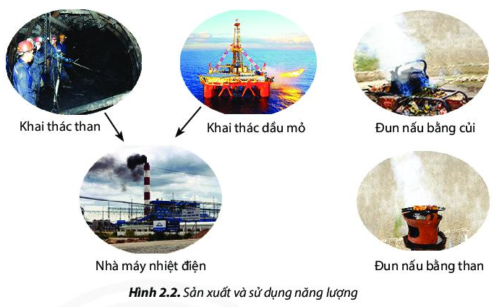 | I.THỰC DÂN PHÁP ĐÁNH BẮC KÌ LẦN THỨ NHẤT 1873. CUỘC KHÁNG CHIẾN Ở HÀ NỘI VÀ CÁC TỈNH ĐỒNG BẰNG BẮC KÌ.  *HS trả lời cá nhân các câu hỏi sau:  a/ Sau khi chiếm các tỉnh Nam Kì, TD Pháp đã làm gì?  b/ Thái độ của triều đình Huế ntn?  c/ Hậu quả của các chính sách đó đối với kinh tế, xã hội VN?  *HS thảo luận cặp đôi:  a/TD Pháp đã tiến hành kế hoạch đánh chiếm Bắc kì ntn?  b/Tường thuật trên Lược đồ diễn biến quá trình đánh chiếm Bắc Kì lần 1 của Pháp? Tại sao quân triều đình đông nhưng vẫn không thắng được giặc?  *Quan sát lược đồ  a/ HS trình bày diễn biến trận Cầu Giấy lần 1 trên lược đồ?  b/ Chiến thắng Cầu Giấy có ý nghĩa gì?  c/ Trước phong trào đấu tranh lên cao ở Bắc kì, triều đình Huế đã làm gì?
Hoạt động 2: Kiểm tra, đánh giá quá trình tự học. | GV hướng dẫn, khuyến khích HS tự thực hành tại nhà với sự trợ giúp của người thân  I. THỰC DÂN PHÁP ĐÁNH BẮC KÌ LẦN THỨ NHẤT 1873. CUỘC KHÁNG CHIẾN Ở HÀ NỘI VÀ CÁC TỈNH ĐỒNG BẰNG BẮC KÌ.  1. Tình hình Việt Nam trước khi Pháp đánh chiếm Bắc Kì.  - Pháp: Xây dựng bộ máy cai trị, tăng cường bóc lột vơ vét…  -Triều đình Huế: Thi hành chính sách đối nội, đối ngoại lỗi thời  => Kinh tế đất nước suy yếu, XH không ổn định.  2.Thực dân Pháp đánh chiếm Bắc Kì lần I (1873).  - Cuối 1872, Pháp cho tên lái buôn Đuy-puy vào gây rối ở Hà Nội.  - Lấy cớ giải quyết vụ Đuy-puy, hơn 200 quân Pháp do Gác-ni-ê chỉ huy từ Sài Gòn -> Bắc.  - 20/11/1873, Pháp nổ súng chiếm thành Hà Nội, Nguyễn Tri Phương đã hi sinh.  - Thừa thắng, Pháp cho quân đi chiếm các tỉnh đồng bằng Bắc Bộ.  3. Kháng chiến ở Hà Nội và các tỉnh Đồng Bằng Bắc Kì (1873-1874).  - Khi Pháp kến đến HN, quân dân anh dũng chống Pháp  - Lực lượng pháp ở Hà Nội yếu, ta xiết chặt vòng vây  - 21/12/1873, Pháp đánh ra Cầu Giấy, chỉ huy Gac-ni-ê bị quân ta phục kích giết chết.  - 15/3/1874, triều đình kí hiệp ước Giáp Tuất (Pháp rút quân khỏi Bắc Kì, triều đình thừa  nhận 6 tỉnh Nam Kì thuộc Pháp).

